SSH2026 資料

開催日時： 2026/9/12(土)
実施場所： 静岡理工科大学 建築棟(エンツリー) PC室

概要 Google Colabを使って Pythonプログラミングを学ぶ．午前の部では，Coogle アカウントを用意し，Google Colabにサインインする．Python言語の基礎文法やデータ構造を学ぶ．午後の部では，pandas，matplotlibなどのライブラリを使ったデータ分析を行う．題材は共通テストの問題を利用する．最後に，高校数学で出てくるグラフを描いて，グループ学習をして発表する．

高校数学とデータ分析編

時間 | 内容 | 備考
10:00-11:00 | 1．導入・Google Colab体験  GitHub・Google ドライブ  Colabの導入編(資料配布・準備)  Pythonの基礎学習 | PC室の利用確認  PCのアカウント確認  Googleアカウントの確認
11:00-12:00 | 2．Pythonプログラミング入門  問題配布 | 資料・スライド  データの準備
昼休み
13:00-14:30 | Pythonプログラミング 演習  例題 素数の数え上げプログラム  演習 素数分布を | ・Pandas⇔Excelのデータ交換  ・グラフを描いてPythonへの意識付けを行う
14:30-14:40 | 休憩
14:40-16:00 | ミニ探究プロジェクト | 高校数学のグラフを書く練習
4:00-5:00

本講座では Google Colab を使用して Python プログラミング実習を行います。受講前に Google アカウントの準備をお願いします。講座当日は以下のURLへアクセスできることを確認してください。
https://colab.research.google.com/
- PCはen203のPCを使う．

【Colab】
以下のサンプルプログラムが動作することを確認する．

午前用ノートブック SSH2026_AM.ipynb
午後用ノートブック SSH2026_PM.ipynb

【学生の持ち物】
☑ USB (データの持ち帰り用)
☑ 筆記用具
- ノート持参は明記していない．メモ用紙を配布する？
スライド
サンプルデータ


1．導入・Google Colab体験

1.1 Google Colabのアカウント作成法

Google Colab 利用準備（5分）
① Googleアカウントを作成する．すでに Gmail を利用している人は新規作成不要であり，②へ移動する．

Googleアカウント作成ページ：https://accounts.google.com/signup


② Google Colab にアクセスする

：https://colab.research.google.com/

③ Googleアカウントでログイン．画面右上の「ログイン」をクリックしてログインする．

④ 新しいノートブックを作成
「ファイル」→「ノートブックを新規作成」
または
「+ 新しいノートブック」
をクリックします。


1.2 資料やプログラムのダウンロード

（1） ブラウザで次のGitHubリポジトリへアクセス
https://github.com/KL-GH0001/SSH2026
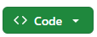
（1） ボタンを押して，「DOWNLOAD ZIP」を選んで，ローカルPCのダウンロードフォルダへダウンロード. ダウンロードフォルダにSSH2026-main.zip が保存されている．

(2) SSH2026-main.zip を解凍する．

Google Colabのメニューから「ファイル」を選ぶ．「ノートブックを開く」を選ぶとダイアログボックスが開く．「アップロート」

2．Pythonプログラミング入門
2.1 基本文法
Pythonを使ってプログラミングの初歩を学ぶ。

文字列と出力
引用符(’または")で囲まれた記号列を文字列(string)という．printはデータを出力する関数である．通常データのあとは改行する．実行ボタン ▷ を押すと，下部の出力窓に結果が表示される．
▷ | print("Hello, Colab!")
出力 | Hello, Colab!

四則演算
*はかけ算，/は結果が小数の割り算, //は結果が整数(小数点以下切り捨て)の割り算, %は剰余である．
▷ | 3 + 5, 10 - 4, 6 * 7, 15 / 6, 15 // 6, 15 % 6
出力 | 8 6 42 2.5 2 3

文字列演算
+は文字列に対しては, 結合の働きをもつ．*は繰返した文字列を生成する．
▷ | print('abc' + '123')  print('abc' * 3)
出力 | abc123  abcabcabc

べき乗
**は，べき乗の演算である．
▷ | print(2 ** 4)  print(2 ** -3)
出力 | 16  0.125

標準の数学ライブラリ
ライブラリを使う際には，あらかじめ import 指令を使ってライブラリを読込まなくてはならない．
mathモジュールには，数学でよく使う定数である円周率，ならびに平方根，絶対値，三角関数, 指数関数，対数関数などの関数が定義されたプログラム集である．

▷ | import math  print(math.pi, math.sqrt(2))  print(math.sin(math.pi/2))
出力 | 3.141592653589793 1.4142135623730951  1.0

変数
変数は，右辺の式を評価した値(オブジェクト)を保持する．
▷ | x = 2  y = 3  print(x+y)
出力 | 5

関係演算子
等価 ==，不等価 !=, 大小比較 <, <=, >, >= などの真偽を返す演算子である．Trueは真を表す真理値であり，Ｆａｌｓｅは偽を表す真理値である．
▷ | print(1 + 2 == 3)  print(1+ 2 != 3)  print(4 <= 5)  print(3 < 2)
出力 | True  False  True  False

条件分岐

if else:文は条件式の値がTrueのとき，それに続くブロックを実行する．Ｆａｌｓｅ のとき，elseに続くブロックを実行する．ブロックとは，段付け(indent)された文の集まりのことをいう．
x = 3
if x % 2 == 0:
print(x, "is even")
else:
print(x, "is odd")

3 is odd

総和の計算
「for 変数in 列」は繰返しを行う．range(1,11)は1，2, …,10という列を表す．列の各要素を変数へ順に代入し，それに続くブロックを実行する．この例では，totalへ初期値0を代入する．その後､ 1,2,3,…,10を順に加える．その結果 totalの値は55となる．
total = 0
for i in range(1,11):
total += i
print(total)

55

numpy
Numpy(ナムパイ) は、Pythonで数値計算を高速に行うためのライブラリである. グラフを描く際のデータ作成に利用される.
linspace(L, R, n)は, 区間[L,R]をn等分する点列を生成する．

import numpy as np

x = np.linspace(0, 1, 11)
y = 2 * x + 1
print(x)
print(y)

[0. 0.1 0.2 0.3 0.4 0.5 0.6 0.7 0.8 0.9 1. ]
[1. 1.2 1.4 1.6 1.8 2. 2.2 2.4 2.6 2.8 3. ]

2.2 グラフ描画
matplotlib はグラフ描画のための総合的なライブラリである．グラフ描画の流れとグラフの基本用語を学ぶ．

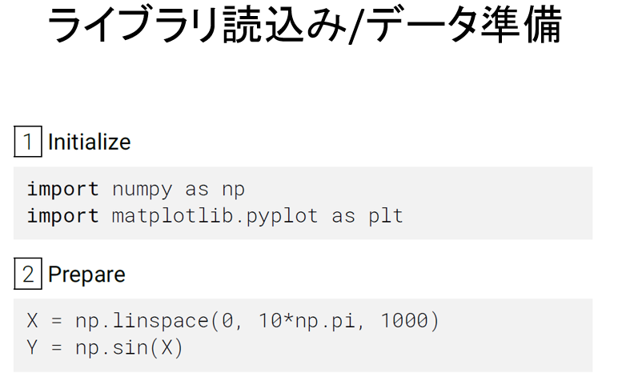

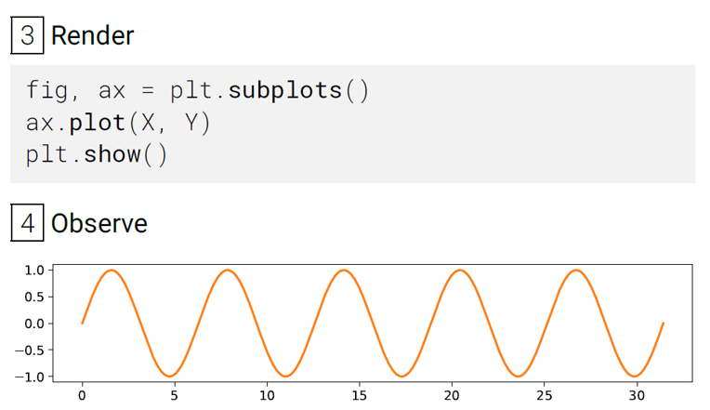

タイトル，凡例，軸，外枠

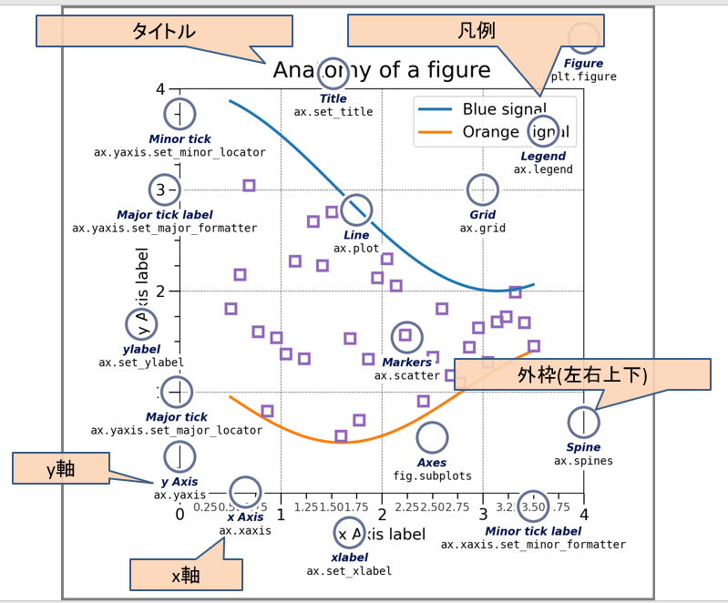

軸ラベル，目盛り，目盛りラベル

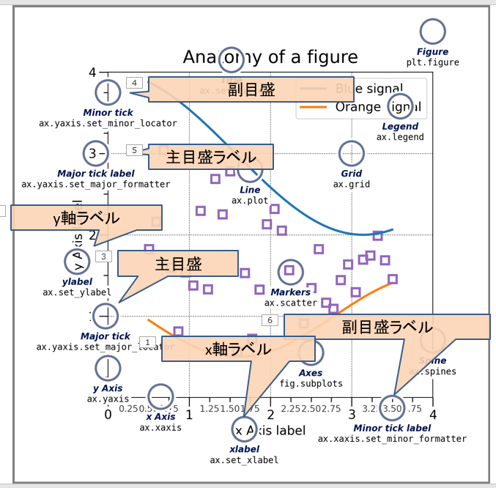

線，マーカー，グリッド

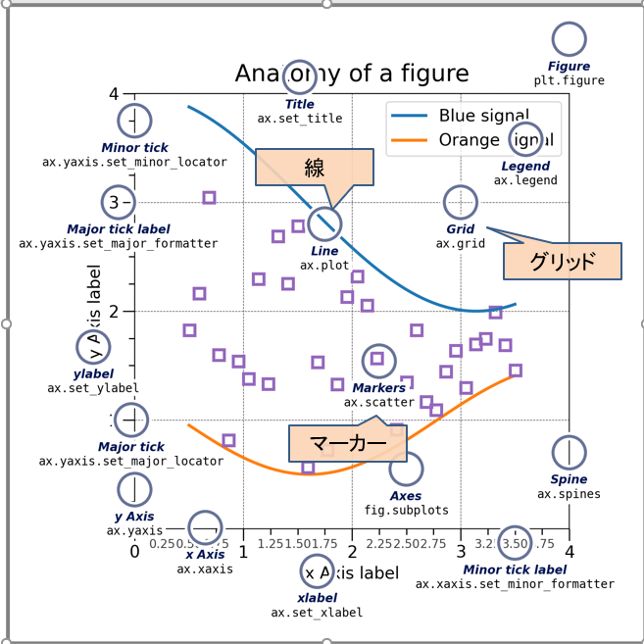

1次関数のグラフ
import numpy as np
import matplotlib.pyplot as plt

# xの値を生成
x = np.linspace(-10, 10, 100)

# y = 2x + 1
y = 2 * x + 1

# グラフを描画
plt.plot(x, y, label='y = 2x + 1')

# 軸とグリッド
plt.axhline(0, color='black', linewidth=0.8)
plt.axvline(0, color='black', linewidth=0.8)
plt.grid(True)

# タイトルと凡例
plt.title('Graph of y = 2x + 1')
plt.legend()

# 表示
plt.show()
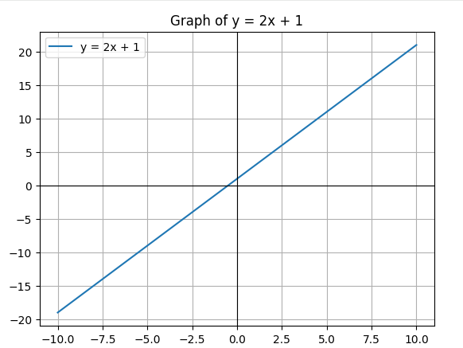

3．グラフ描画

3.1 プロット (高校数学を題材に)
3.2 プロット (床関数)
3.3 ヒストグラム
3,4 箱ひげ図

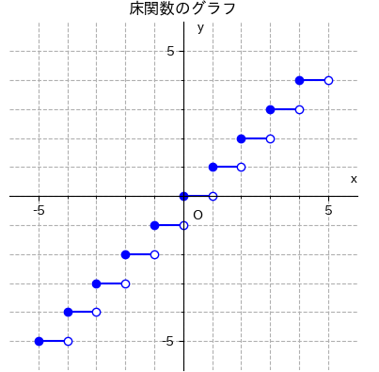
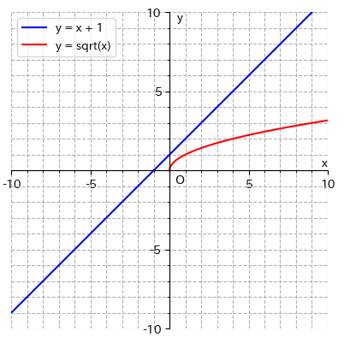
図3.1 1次関数と平方根のグラフ 図 床関数のグラフ

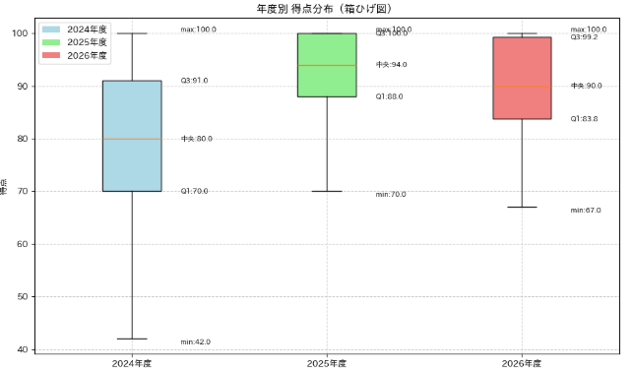
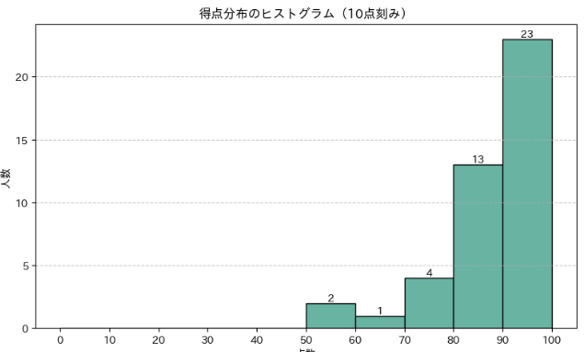

練習問題1 三角関数のグラフを描け
練習問題2 四捨五入する関数のグラフを描け
練習問題3 ヒストグラムはどんな場面で使われるかをグループで話し合うこと
練習問題4 箱ひげ図に各年度の平均点を書き加えよ

探求問題
あるテストの得点について、A群とB群からそれぞれ10人ずつを無作為に抽出した。
A群の得点： 42, 45, 48, 50, 52, 55, 58, 60, 62, 65
B群の得点： 48, 52, 55, 60, 65, 70, 75, 80, 85, 90

問1 A群、B群それぞれについて，以下の値を求めなさい．

(a) 最小値
(b) 第1四分位数
(c) 中央値
(d) 第3四分位数
(e) 最大値

問2 問1の結果を用いて、A群とB群の箱ひげ図をPythonプログラムで描きなさい．

問3 箱ひげ図から読み取れることとして適切なものを選びなさい（複数選択可）．

(a) B群の中央値はA群より高い．
(b) A群とB群の範囲（最大値−最小値）は等しい．
(c) B群のデータのばらつきはA群より大きい．
(d) A群の中央値は55である．

問4（用語） 次の説明に当てはまる箱ひげ図の用語を書きなさい。

(a) データを小さい順に並べたとき、中央に位置する値
(b) データ全体の25％がその値以下になる境界の値
(c) 第1四分位数から第3四分位数までを表す箱の長さ

解答

問1
 | A群 | B群
最小値 | 42 | 48
第1四分位数 | 48 | 55
中央値 | 53.5 | 67.5
第3四分位数 | 60 | 80
最大値 | 65 | 90

問2
（箱ひげ図を作図）

問3
正しいもの✅ 1，✅ 3
誤り ❌ 2 （A群の範囲23、B群の範囲42），❌ 4 （中央値は53.5）

問4 (1) 中央値，(2) 第1四分位数，(3) 四分位範囲（IQR）

4．大学入試センター共通テスト 情報1 令和8年問題4

My Driveへのデータのアップロード

USBメモリやあなたのPC等から,ファイルやフォルダをアップロードしたいときには,以下のようにupload関数を実行する．「ファイルの選択」ボタンを押し，ダイアログボックスでファイルやフォルダを選んで，「開く」ボタンを押す．するとあなたの作業フォルダへコンテンツがアップロードされる.

▷ | from google.colab import files  uploaded = files.upload()
… | 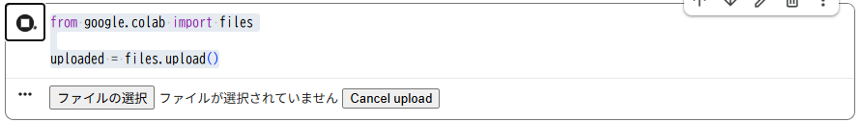

2.1 問題提起

2.2 オープンデータの取得

オープンデータ 気象庁のオープンデータから桜の開花日のデータ(CSVファイル)を入手する．参考文献[1]の「さくら開花」をクリックし，データ(CSVファイル)をダウンロードする．このデータのファイル名を「01sakura.csv」とする．なお，このファイルはShift-JIS形式で保存されている．□

このファイルには全国102地点の1953年から2026年の桜の開花日が記録されている．観測地点の中にはデータが欠損していることを表す数値「0」が記入されている．１つでも欠損値がある地点(行)は不要である．また，地点名と2014年～2024年までの開花日の列だけ残し,その他の行は不要である．この不要な部分を削除する操作をデータクリーニングという．

AIサポート CSVファイル「０１ｓakura.csv」から，C列～ER列のいずれかの列の欠損値0が入っている行をすべて削除し，さらにC列～ER列のみ残すPythonプログラムを作成する．この際文字コードをshift_jisからutf-8へ変換したい．この操作を

本プログラムでは、Shift-JIS形式で保存されたCSVファイル「０１ｓakura.csv」を読込み、分析対象であるB列, およびC～ER列までの偶数列を抽出する。その後、対象範囲内のいずれかの列に欠損値を表す「0」を含む行を削除する。最後に、これらの操作後のデータをShift-JIS形式のCSVファイルとして保存する。
このような欠損値の除去や文字コードの統一は、データ品質を向上させるための**データクリーニング（Data Cleaning）**に該当する。

AIサポート 次のCSVファイルの，3行目以降かつ2列目以降のセルについて，格納している3桁の整数の百の位を月とし，十の位以下を日とする日付へ変換したい

AIサポート 次のCSVファイルの，2行目の2列目以降のラベルを横軸とし，列毎に4/1よりも早く開花した行の個数を縦軸にした折れ線グラフで可視化したい．軸ラベル，凡例を付けよ

AIサポート CSVファイル 02*.csvの，1,2,4,5,6行目を削除する．横軸方向に列を順次追加する．DataFrameの1列と3n+2の列(n=0,1,…)を集めて，03temp_mean.csvに保存し，1列と3n+5の列(n=0,1,…)を集めて，03temp_max.csvに保存するPythonプログラムを書け．

python3 temp_avemax.py

参考文献：
[1] 気象庁 | 生物季節観測の情報 | 生物季節観測観測累年値ファイル（CSV)のダウンロード, https://www.data.jma.go.jp/sakura/data/download_ruinenchi.html

[2] 気象庁|過去の気象データ・ダウンロード
https://www.data.jma.go.jp/risk/obsdl/index.php

